有一种社会主义是反动的社会主义，是资产阶级的社会主义——论越南特色社会主义
1
笔者之前曾写过一篇文章：越南特色，是越南特色社会主义还是越南特色资本主义？，引述报道如下。
越通社2023年11月29日报道：

【《阮富仲总书记撰写书籍：弘扬团结精神，维护越南特色》
越南祖国阵线中央委员会与越南真理国家政治出版社联合举行越共中央总书记阮富仲撰写《发挥全民族大团结传统，建设越南日益富强文明幸福》书籍出版仪式。】
这是越南最高领导人明确的指导思想——维护越南特色。
越通社2021年7月30日报道：

《中国学者：越共中央总书记阮富仲的署名文章强调了越南走向社会主义道路的正确性》
【越共中央总书记阮富仲最近发表题为《社会主义理论与实践若干问题和越南走向社会主义的道路》的重要署名文章，文章从越南的实践角度围绕越南社会主义建设的初心和发展，系统剖析了越南在革新事业和走向社会主义道路这些年来的意义和问题、方式和方法，揭示了越南社会主义定向市场经济和以人为发展战略中心地位的若干理论的缘起和目标、坚持和坚定。
韩方明回顾了自1986年越南革新开放以来的征程。作者指出，革新开放35年来越南坚持越南特色社会主义发展道路，经济持续保持较高的增长和发展速度，年均增长率约7％，至2020年已成为东盟第四大经济体。越南谱写了一曲属于越南的“春天的故事”......】
中国学者韩方明指出“越南坚持越南特色社会主义发展道路”。
中共江苏省委党校/江苏省行政学院科学社会主义教研部成晓叶的论文《越南特色社会主义：历史沿革、现状分析及未来挑战》（郑州轻工业学院学报（社会科学版），2013）：
【摘要：从历史沿革看，越南社会主义经历了建国之初贫困潦倒、受苏联模式影响陷入停滞、受中国启发进行革新开放三个阶段。进入21世纪之后，越南社会主义事业获得了新的发展，......总体而言，越南正在努力建设具有自身特色的社会主义，机遇与挑战并存。】
《党政干部学刊》2013年第11期刊发的论文《越共十一大与建设越南特色社会主义》（阮维程（NGUYENDUYTRINH）1杨晓光2（1．辽宁大学，辽宁沈阳110036；2．鞍山师范学院，辽宁鞍山114007）：
【越南共产党作为以马克思主义为指导思想的执政党，不断探索与生产力相适应的生产关系，尤其是2011年召开的越共十一大，越共根据国情，在转变经济增长方式，促进生产力发展基础上提高人们生活水平，扩大人们的民主政治权利，促进人与自然的可持续发展等方面作了重大部署，可以说越南共产党在探索越南特色社会主义道路上又向前推进了一大步。】
瞿健文主编的《GMS研究2007》218页：
【引言：越南共产党于2006年4月18－25日在河内举行了第十次全国代表大会，它的重要意义在于通过理论革新推进具有越南特色的社会主义革新与发展道路。】
1996年6月28日至7月1日越共召开第八次全国代表大会。八大政治报告提出：
【"Trong chính sách xã hội, phải thực hiện chủ trương: Cho phép một số vùng, một số người giàu lên trước một cách hợp pháp đi đôi với việc giúp đỡ vùng nghèo, người nghèo; xóa đói giảm nghèo, từng bước thực hiện công bằng xã hội."】
翻译过来就是：
【在社会政策中，必须执行以下主张：允许部分地区、部分人通过合法途径先富起来，同时帮助贫困地区和贫困人口；扶贫减贫，逐步实现社会公平。】
越南八大政治报告所说的“部分人通过合法途径先富起来”的“合法”是什么“法”呢？
——私有化。
2
根据越通社：
网址：https://link.gov.vn/B51j6dT5
【越南非国有企业和外资企业数量和职工人数猛增，然而，国有企业确明显下降。这是统计总局日前发布的2021年经济普查结果的内容之一。
具体的是，截至2020年12月31日，非国有企业数量和职工人数最多，企业数量达66.01万家，占全国企业总数量的96.4%，比2016年增了长35.1%；职工人数860万人次，占全国职工总数的58.6%，比2016年增长了0.4%。
FDI企业数量增长最快，达2.22万家，占全国企业总数量的3.3%，比2016年增长了58.8%，吸引职工510万人次，占34.6%，与2016年相比增长22.5%。
由于国家股权分制改革，国有企业数量在各方面均呈下降势头。截至2020年12月31日，国有企业数量仅为1963家，占全国企业总数的0.3%，职工人数100万人次，占全国职工总数的6.8%，较2016年下降了21.8%。】
中国驻胡志明市总领事馆经济商务处的数据：
http://m.mofcom.gov.cn/article/i/jyjl/j/202010/20201003007731.shtml?ivk_sa=1023197a
【总资产方面，国有企业总资产达2900万亿越盾。国有股份制公司总资产约777万亿越盾。外资企业约5700万亿越盾，而民营企业总资产则逾26500万亿越盾。】
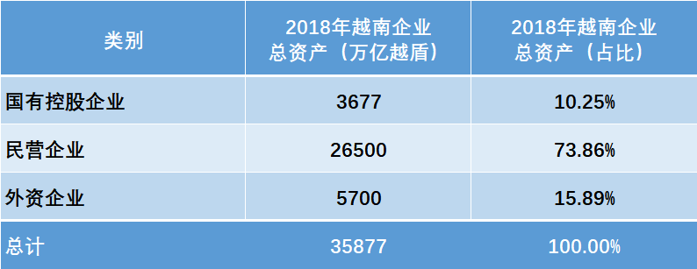
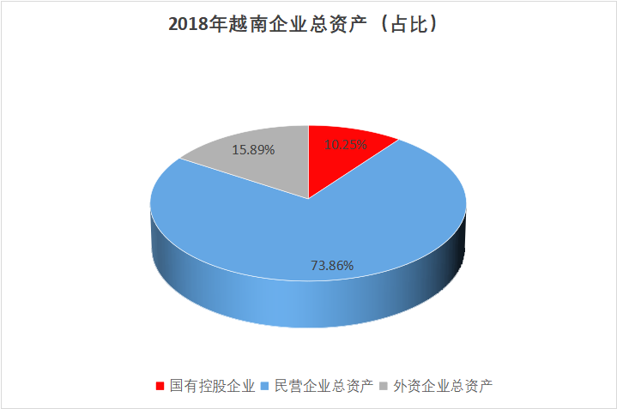
【营业收入
民营企业超过13500万亿越盾。其次是国有企业年营业总收入约1500万亿越盾；国有股份制企业约643万亿约盾。】
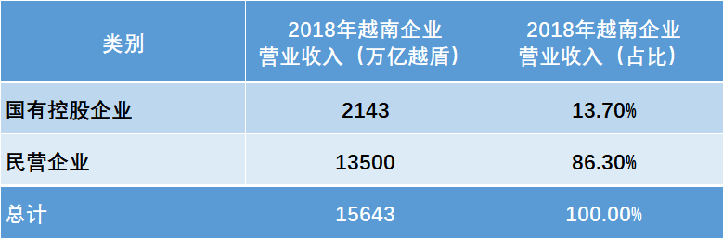
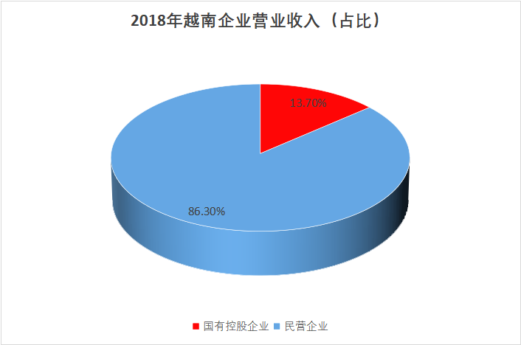
根据“世界财富与收入数据库”：
占越南人口1%的“精英”财富总和（红色）超过了占越南人口80%的普通劳动人民的财富总和（蓝色），占越南人口30%的劳苦大众的财富总和（黄绿色）竟然是负数——负翁。
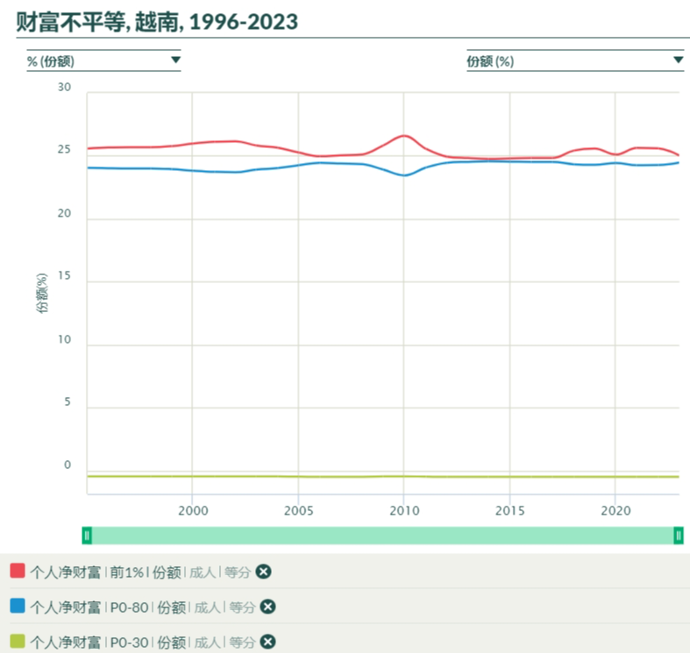
就是说，越南修正主义叛徒集团所吹嘘的“革新开放”是取得的“越南特色社会主义”的成果，“合法途径先富起来”，被一小撮精英——占越南人口1%的最顶级富豪攫取了，越南80%的人民群众只是打酱油的。确切地说，不是打酱油的——正是他们的财富被掠夺到了1%“精英”的腰包里。
笔者通过google查询了越南股市持股市值整理的越南富豪榜前19名核心名单：
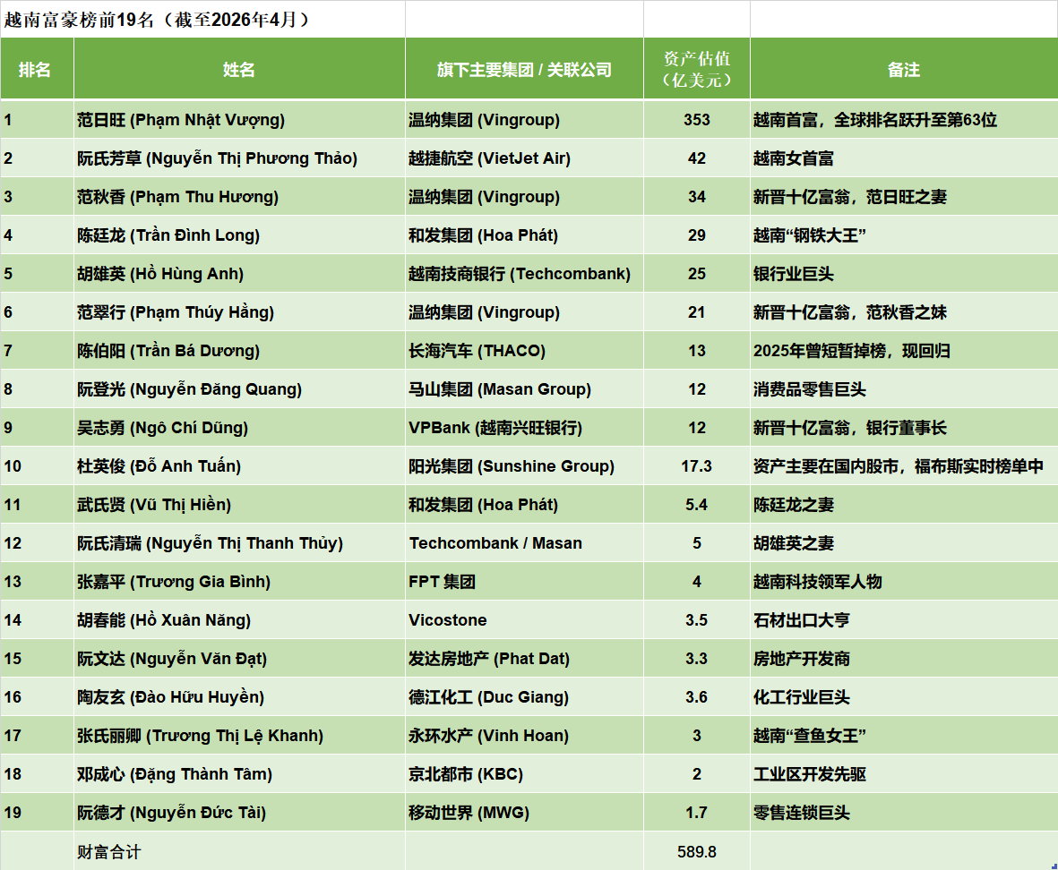
2025年越南财政收入为1010亿美元，GDP为5140亿美元。
可以看到，越南的前19名的财富为越南2025年财政收入的58.4%；
越南的前19名的财富为越南2025年GDP的11.47%。
推荐阅读：
《邓选》学习 105 邓小平说不会产生资产阶级。2025富豪榜财富超过所有省份GDP、全世界GDP排名第七，首富富可敌39国总和
3
“越南特色社会主义”到底是什么属性？
请读者朋友们自己思考。
《共产党宣言》中对几种挂羊头卖狗肉的“社会主义”进行了揭露，称之为“反动的社会主义”、“资产阶级的社会主义”。
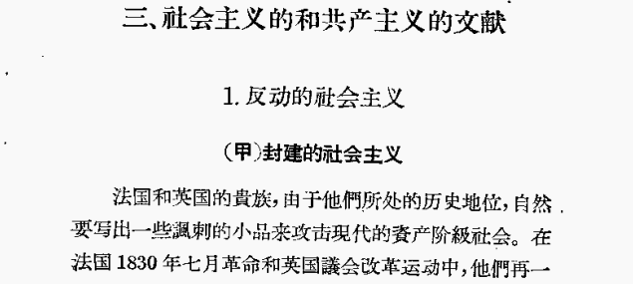
图片来源1962版《共产党宣言》
反动的小资产阶级的社会主义：
【小资产阶级的社会主义
在现代文明已经发展的国家里，形成了一个新的小资产阶级，它摇摆于无产阶级和资产阶级之间，并且作为资产阶级社会的补充部分不断地重新组成。但是，这一阶级的成员经常被竞争拋到无产阶级队伍里去，而且，随着大工业的发展，他们甚至觉察到，他们很快就会完全失去他们作为现代社会中一个独立部分的地位，在商业、工场手工业和农业中很快就会被监工和雇员所代替。
......这种社会主义非常透彻地分析了现代生产关系中的矛盾。它揭穿了经济学家的虚伪的粉饰。它确凿地证明了机器和分工的破坏作用、资本和地产的积聚、生产过剩、危机、小资产者和小农的必然没落、无产阶级的贫困、生产的无政府状态、财富分配的极不平均、各民族之间的毁灭性的工业战争，以及旧风尚、旧家庭关系和旧民族性的解体。
但是，这种社会主义按其实际内容来说，或者是企图恢复旧的生产资料和交换手段，从而恢复旧的所有制关系和旧的社会，或者是企图重新把现代的生产资料和交换手段硬塞到已被它们突破而且必然被突破的旧的所有制关系的框子里去。它在这两种场合都是反动的，同时又是空想的。】
马克思、恩格斯明确指出这种“恢复旧的生产资料和交换手段，从而恢复旧的所有制关系和旧的社会”——也就是复辟，定性为“反动”。
《共产党宣言》还对另一种挂羊头卖狗肉的“社会主义”——资产阶级的社会主义，进行了揭露：
【保守的或资产阶级的社会主义
资产阶级中的一部分人想要消除社会的弊病，以便保障资产阶级社会的生存。
这一部分人包括：经济学家、博爱主义者、人道主义者、劳动阶级状况改善派、慈善事业组织者、动物保护协会会员、戒酒协会发起人以及形形色色的小改良家。这种资产阶级的社会主义甚至被制成一些完整的体系。
我们可以举蒲鲁东的《贫困的哲学》〔注：皮·约·蒲鲁东《经济矛盾的体系，或贫困的哲学》1846年巴黎版第1-2卷。——编者注〕作为例子。
社会主义的资产者愿意要现代社会的生存条件，但是不要由这些条件必然产生的斗争和危险。他们愿意要现存的社会，但是不要那些使这个社会革命化和瓦解的因素。他们愿意要资产阶级，但是不要无产阶级。在资产阶级看来，它所统治的世界自然是最美好的世界。资产阶级的社会主义把这种安慰人心的观念制成半套或整套的体系。（对于越南，就是他们的“特色社会主义”——井冈山观心注）它要求无产阶级实现它的体系，走进新的耶路撒冷，其实它不过是要求无产阶级停留在现今的社会里，但是要拋弃他们关于这个社会的可恶的观念。
这种社会主义的另一种不够系统、但是比较实际的形式，力图使工人阶级厌弃一切革命运动，硬说能给工人阶级带来好处的并不是这样或那样的政治改革，而仅仅是物质生活条件即经济关系的改变。（唯生产力论——井冈山观心注）但是，这种社会主义所理解的物质生活条件的改变，绝对不是只有通过革命的途径才能实现的资产阶级生产关系的废除，而是一些在这种生产关系的基础上实行的行政上的改良，因而丝毫不会改变资本和雇佣劳动的关系，至多只能减少资产阶级的统治费用和简化它的财政管理。
资产阶级的社会主义只有在它变成纯粹的演说辞令的时候，才获得自己的适当的表现。
自由贸易！为了工人阶级的利益；保护关税！为了工人阶级的利益；单人牢房！为了工人阶级的利益。这才是资产阶级的社会主义唯一真实的结论。
资产阶级的社会主义就是这样一个论断：资产者之为资产者，是为了工人阶级的利益。】
上述《共产党宣言》所讲的“反动的社会主义”、“资产阶级的社会主义”与“越南特色社会主义”是什么关系？还是请读者朋友们自己思考。
对于各种挂羊头卖狗肉的“反动的社会主义”、“资产阶级的社会主义”，真正的共产党应该怎么办呢？《共产党宣言》给出了答案：
【共产党一分钟也不忽略教育工人尽可能明确地意识到资产阶级和无产阶级的敌对的对立】（这大概就是毛主席所说的“千万不要忘记阶级斗争——井冈山观心注”）
【总之，共产党人到处都支持一切反对现存的社会制度和政治制度的革命运动。
在所有这些运动中，他们都强调所有制问题是运动的基本问题，不管这个问题的发展程度怎样。
......共产党人不屑于隐瞒自己的观点和意图。他们公开宣布：他们的目的只有用暴力推翻全部现存的社会制度才能达到。让统治阶级在共产主义革命面前发抖吧。无产者在这个革命中失去的只是锁链。他们获得的将是整个世界。】

